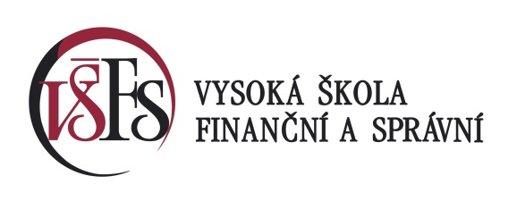

T I S K O V Á Z P R Á V A

V Praze, 12. března 2013

Prohlášení VŠFS k úmrtí Luboše Měkoty

Vysoká škola finanční a správní v souvislosti se zcela nepravdivými informacemi zveřejněnými v některých médiích v souvislosti s úmrtím Luboše Měkoty vydává následující prohlášení.
Vysoká škola finanční a správní jako o.p.s. (obecně prospěšná společnost), tedy forma nestátní neziskové organizace, nemá ze zákona žádné vlastníky. Navíc veškeré zisky získané svou činností nesmí použít ve prospěch zakladatelů, členů jejích orgánů nebo zaměstnanců, ale musí je použít na poskytování obecně prospěšných služeb. Správní rada navíc není v organizaci typu o.p.s. statutárním orgánem. Pan Luboš Měkota coby její předseda tedy neměl jako jedinec žádná disponibilní práva nad finančními toky v rámci organizace.
Zároveň chceme touto cestou ještě jednou vyslovit lítost nad ztrátou dlouholetého spolupracovníka a vyjádřit soustrast jeho blízkým.

Ing. Štěpán Kadlec
tiskový mluvčí

